Velkommen til årsmøte i

Jordvern Nordland 20.nov 2021

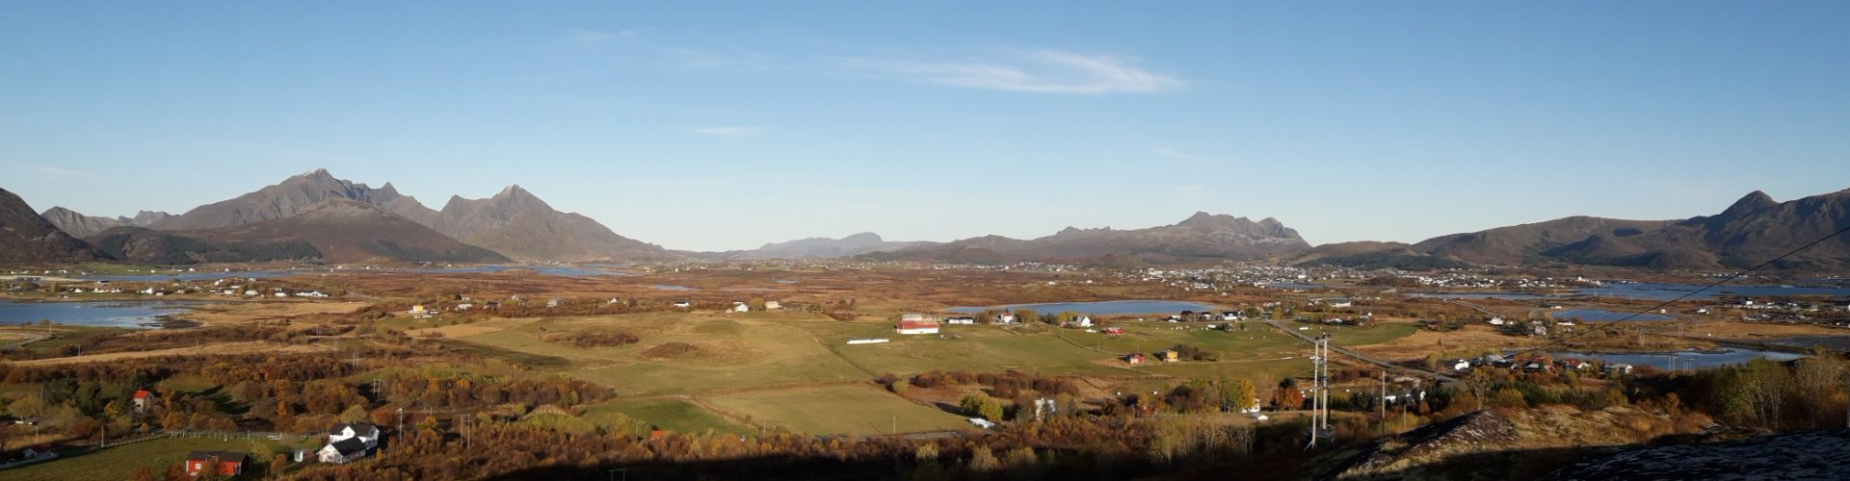

Sted: Radisson Blue hotell, Bodø

Program:
Kl 11 Registrering og kaffeprat
Kl 12 Innledning v/Margrethe Benson hos Statsforvalteren.
Tema: Jordvernstrategi for Nordland

Innledning v/Mats Marthinussen fra Bodø kommune
Tema: Kommunens arbeid med arealbruk og bærekraftig utvikling

Mulighet for spørsmål og samtale

Jordvern Nordland hedrer personer som har gjort en ekstra innsats for jordvernet.

Kl 14 Lunsj (lunsj på hotellet betaler hver enkelt, bortsett fra gjester)

Kl 15 Årsmøte Jordvern Nordland
Godkjenning av innkalling
Godkjenning av saksliste
Valg av møteleder og referent
Valg av 2 til å skrive under protokoll
Årsmelding
Årsplan
Regnskap og forslag til budsjett
Valg
Innkommet saker.

Årsmelding 2021 Jordvern Nordland

Styret har bestått av
Solveig Utvik (Nordland bondelag), leder
Nils Dietrich Barsch (Nordland bonde-og småbrukerlag)
Anne Marit Benjaminsen (Nordland 4H)
Kaja Langvik-Hansen (Naturvernforbund i Nordland)
Birte Lykkegaard

- vara: Katharina Fagertun (Bodø FIVH)
- vara: Finn Arne Almaas

Sist årsmøte var 24.11.2020 på Skagen hotell i Bodø
I år som i fjor er det krevende for styret å drive aktivetet uten å ha hjelp av et sekratariat, og styret har fordelt arbeidet mellom seg så godt som mulig. Halvparten av midler til kompetanse og rekruttering utlyst av Nordland fylkeskommune ble brukt i forrige periode, mens resterende del av prosjektet ble gjennomført i år.
Styret har hatt 6 styremøter i meldingsperioden. Et styremøte har vært med fysisk oppmøte, ellers digitalt eller pr telefon.

Utadrettet aktivitet
Heller ikke i år var det fysiske årsmøter i våre stifterorganisasjoner/samarbeidsorganisasjoner (Nordland bondelag, Nordland 4H, Nordland bonde-og småbrukerlag og NLR) pga korona-restriksjoner. Det var derfor mindre mulighet til å drive medlemsverving enn tidligere.
Webinar om jordflytting sammen med Vestvågøy landbruksforum 24.mars
Digital skoletime med naturbrukselever på Mosjøen videregående skole (Marka) den 19.mars
«Digital parole» 1.mai i Bodø
Besøk på politiske stand i Bodø under valgkampen.
Stand på Unge bønder samling i Bodø 23.okt

Innspill i Jordvernsaker og areal-plan arbeid (sjekket med mail, noen som har noe mer?)
Innspill planprogram Bodø kommune 2/1-2021
Rettslig klageinteresse til Statsforvalteren ang Mørkved handelspark 8/3
Innspill til KVU 15/3
Brev om planer om helsehus på Thalleveiåkeren til politikere i Bodø 22.mars, kopi til fylkesråd for næring
Brev til Coop ang bærekraftmål med ønske om videre samtaler 15.mai
Innspill jordvernstrategi for Nordland 20.aug
Henvendelse til Hadsel kommune ang omreguleringssak 5.sept
Innspill til kommuneplan Narvik kommune 21.mars

Hjemmeside og Facebook-side
Hjemmesida Jordvern.no/Nordland har vært mest til overordnet informasjon og kontakt info. Facebook-siden har vært oftere i bruk, med info om aktiviteter og litt av hvert av jordvern-inspirasjon. Den interne facebook-gruppe for medlemmer "Jordvernets venner i Nordland" har 75 medlemmer. En del publiseringer på gruppa, men ikke så mye kommentarer og debatt enda. Gruppen kan brukes til å dele tips og engasjement, samt å lufte meninger og diskutere internt.

Medlemmer
Pr 30.09 var vi 30 betalende medlemmer (mot 35 i 2020). Vi har flere personer på lista, som ikke har betalt kontingent. Vi har 4 organisasjonsmedlemmer som representerer flere tusen medlemmer i Nordland. Det er sendt ut 3 info-brev/mail til medlemmer pr mail i løpet av 2021.

Media
Leserbrev i februar om de nye tallene for nedbygging av matjord
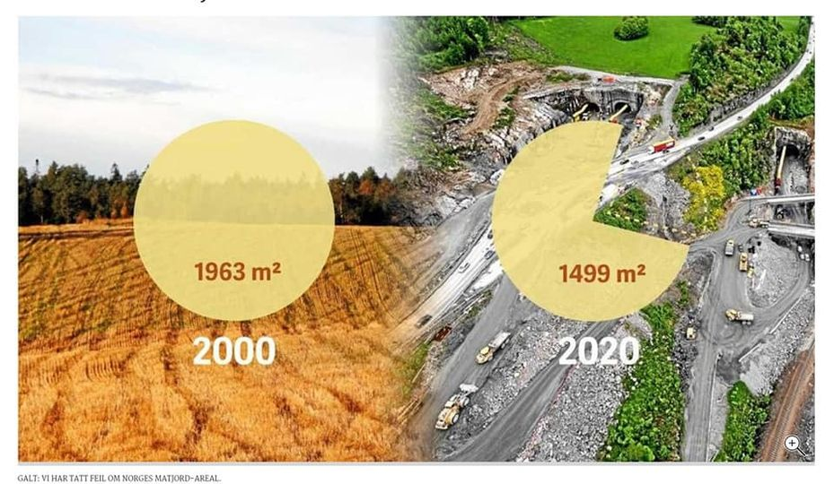
Representasjon
Digitalt årsmøte i Jordvern Norge: Solveig Utvik (delegat med stemmerett) og Kaja Langvik-Hansen deltok

Aktivitet - plan 2022
Fortsette oppfølging av kommuner som er igang med arealplan-arbeid
Verve medlemmer
Fortsette å søke penger
Kommunikasjons-strategi
Videreføre de aktivitetene vi har etablert
Opplæring og trening i jordvern-argumentasjon

Regnskap 2021

Resultatregnskap for jordvern Nordland 2021
(3.11.2020-31.10.2021)
Inntekter
Medlemskontigent |  |  |  |  | kr 4 447,50
Prosjektmidler |  |  |  |  | kr 25 000
Renter |  |  |  |  | kr 4,23
Div |  |  |  |  | kr 3 000
Sum |  |  |  |  | kr 32451,73
Utgifter
Prosjektutgifter |  |  |  |  | kr 14 100
Avisabonnement |  |  |  |  | kr 3 689
Omkostninger |  |  |  |  | kr 501
Møtekostnader |  |  |  |  | kr 2 389
Div |  |  |  |  | kr 3 715
Sum |  |  |  |  | kr 24 394
Overskudd |  |  |  |  | kr 8 057,73
Saldo 3/11-2020 |  |  |  |  | kr 7 305,25
Overskudd |  |  |  |  | kr 8 057,73
Saldo 31/10-2021 |  |  |  |  | kr 15362,98

Forslag til budsjett 2022
Inntekter
Medlemskontigent |  | kr 4000
Sponsing |  | kr 1000
Prosjektmidler |  | kr 15000
 |  | kr 20000
Utgifter
Prosjektutgifter |  | kr 13500
Avisabonnement |  | kr 2000
Omkostninger  Leie lokale |  | kr 500  kr 4000
Sum utgifter |  | kr 20000

